高三寒假练习数学第3练（理）
班级 姓名 得分
一、选择题：本大题共12小题，每小题5分，共60分.在每小题给出的四个选项中，只有一项是符合题目要求的.
1.已知集合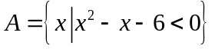，集合，则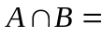（ ）.
A.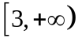 B. C. D.
2.若复数满足，其中为虚数单位，则的虚部为（ ）.
A.0 B. C. D.
3、某地区经过一年的新农村建设，农村的经济收入增加了一倍，实现翻番.为更好地了解该地区农村的经济收入变化情况，统计了该地区新农村建设前后农村的经济收入构成比例，得到如下饼图:
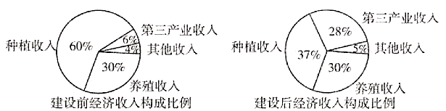
则下面结论中不正确的是( )
A.新农村建设后，种植收入减少
B.新农村建设后，其他收入增加了一倍以上
C.新农村建设后，养殖收入增加了一倍
D.新农村建设后，养殖收入与第三产业收的总和超过了经济收入的一半
4、椭圆的焦距为6,则的值为( )
A.19或31 B.4或 C.16或34 D.11或61
5、做一个圆柱形锅炉,容积为,两个底面的材料每单位面积的价格为元,侧面的材料每单位面积价格为元,当造价最低时,锅炉的底面直径与高的比为( )
A. B. C. D.
6、设函数．若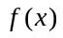为奇函数，则曲线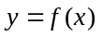在点处的切线方程为( )
A． B． C．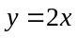 D．
7、在平行四边形中，，，，且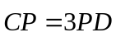，则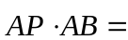（ ）.
A.5 B.6 C.7 D.10
8、已知函数，则下列说法正确的是( )
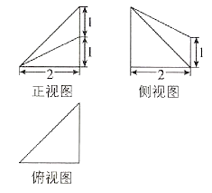
A.的最小正周期为 B.的最大值为2
C.的图象关于y轴对称 D.在区间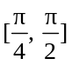上单调递减
9、如图，某多面体的三视图中正视图、侧视图和俯视图的外轮廓分别为直角三角形、直角梯形和直角三角形，则该多面体的各条棱中，最长棱的长度为( )
A. B.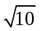 C.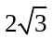 D.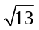
10、在长方体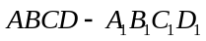中，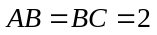，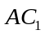与平面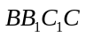所成的角为30°，则该长方体的体积为（ ）
A.8 B. C. D.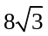
11、已知向量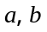满足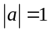，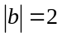，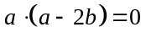，则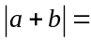（ ）
A.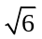 B.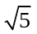 C.2 D.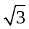
12、设函数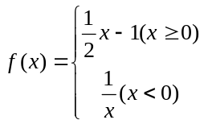,若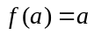,则实数a的值为( )
A.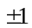 B.-1 C.-2或-1 D.或-2
二、填空题：本大题共4小题，每题5分，共20分.
13、设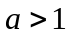,函数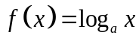在区间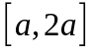上最大值与最小值之差为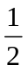,则__________
14、若x，y满足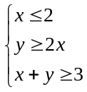，则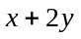的最小值为___。
15、在平面直角坐标系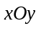中，直线与直线相交于点，则当实数变化时，点到直线的距离的最大值为 .
16、中,角A,B,C的对边分别为a,b,c,已知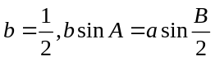,则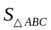的最大值为______.
三、解答题：本大题共7小题，共70分.解答应写出文字说明、证明过程或演算步骤.

17、如图，在中，角、、所对的边分别为、、，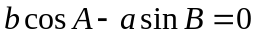.
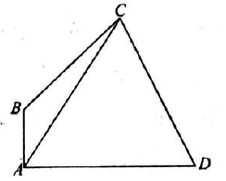
（1）求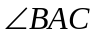；
（2）若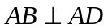，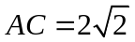，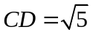，求的长.

18、在等腰梯形中，，，，点为的中点.现将沿线段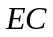翻折，得四棱锥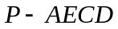，且二面角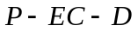为直二面角.
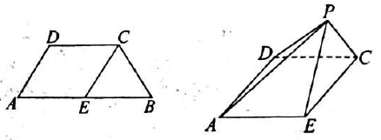
（1）求证：；
（2）求二面角的余弦值.

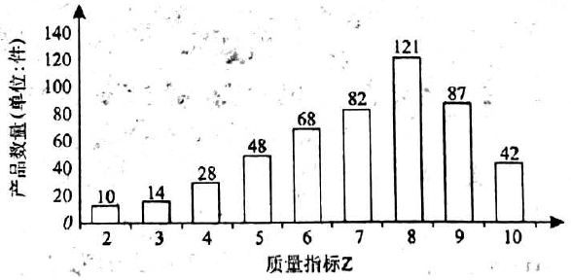
19、 某产品自生产并投入市场以来，生产企业为确保产品质量，决定邀请第三方检测机构对产品进行质量检测，并依据质量指标来衡量产品的质量.当时，产品为优等品；当时，产品为一等品；当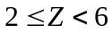时，产品为二等品.第三方检测机构在该产品中随机抽取500件，绘制了这500件产品的质量指标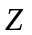的条形图.用随机抽取的500件产品作为样本，估计该企业生产该产品的质量情况，并用频率估计概率.
（1）从该企业生产的所有产品中随机抽取1件，求该产品为优等品的概率；
（2）现某人决定购买80件该产品.已知每件成本1000元，购买前，邀请第三方检测机构对要购买的80件产品进行抽样检测.买家、企业及第三方检测机构就检测方案达成以下协议：从80件产品中随机抽出4件产品进行检测，若检测出3件或4件为优等品，则按每件1600元购买，否则按每件1500元购买，每件产品的检测费用250元由企业承担.记企业的收益为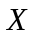元，求的分布列与数学期望；

20、已知直线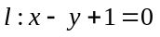与焦点为F的抛物线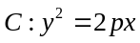(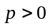)相切.
1.求抛物线C的方程；
2.过点F的直线m与抛物线C交于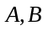两点，求两点到直线的距离之和的最小值.
21、已知函数
（1）求函数的单调区间与极值．
（2）若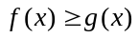对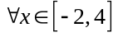恒成立，求实数a的取值范围．
22.选修4-4：坐标系与参数方程
在直角坐标系中，直线的参数方程是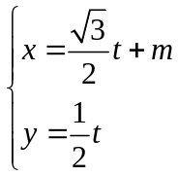（为参数）.在以为极点，轴正半轴为极轴的极坐标系中，曲线的极坐标方程为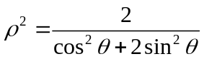.
（1）求曲线的直角坐标方程；
（2）设直线与轴交于点，与曲线交于，两点，且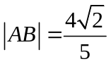，求实数的值.
23.选修4-5：不等式选讲
已知函数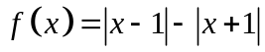.
（1）求不等式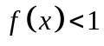的解集；
（2）若不等式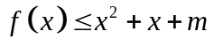恒成立，求实数的取值范围.

[来源:学科网ZXXK]

答案以及解析
1答案及解析：答案：C 2答案及解析：答案：B 3答案及解析：答案：A
解析：设新农村建设前经济收入的总量为x，则新农村建设后经济收入的总量为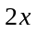.
建设前种植收入为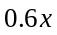，建设后种植收入为，故A不正确；
建设前其他收入为，建设后其他收入为，故B正确；
建设前养殖收入为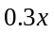，建设后养殖收入为，故C正确；
建设后养殖收入与第三产业收入的总和占建设后经济收入总量的58％，故D正确
4答案及解析：答案：C
解析：依题意,得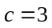.当椭圆的焦点位于x轴上时,有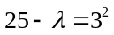,解得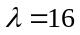;当椭圆的焦点位于y轴上时,有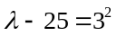,解得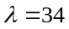,综上,的值为16或34.故选C.
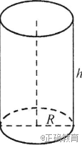
5答案及解析：答案：C
解析：如图,设圆柱的底面半径为,高为,则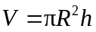,设造价为,则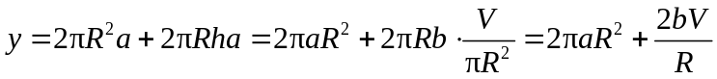,
∴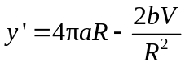.令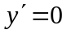并将,代人解得.
6答案及解析：答案：D
解析：∵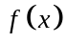为奇函数∴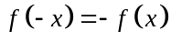，即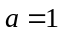，∴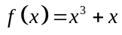，∴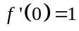，
切线方程为：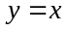，∴选D.
7答案及解析：答案：D
解析：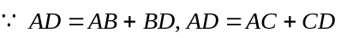,又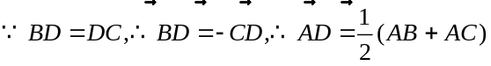，
又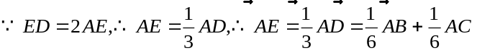，故选B.
8答案及解析：答案：C
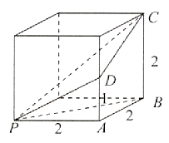
解析：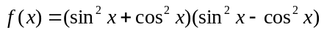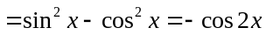，则的最小正周期为π，错误; 的最大值为1，B错误; 是偶函数，图像关于y轴对称，C正确; 在区间上单调递增,错误.
9答案及解析：答案：C
解析：由三视图可得该几何体是一个四棱锥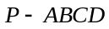，底面是一个上、下底分别为1和2，高为2的直角梯形，如图所示，

，故该多面体的各条棱中，最长棱的长度为，故选C.
10答案及解析：答案：C
解析：连接，因为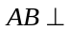平面，所以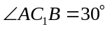，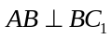，所以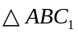为直角三角形，又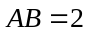，所以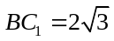.又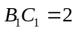，所以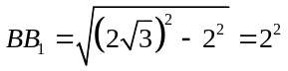，故该长方体的体积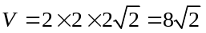.
11答案及解析：答案：A
解析：因为，所以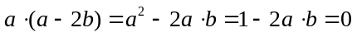，得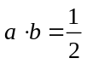.又因为，所以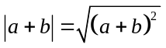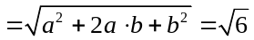.
12答案及解析：答案：B
解析：由题意知,.当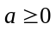时,有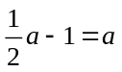,解得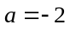(不满足条件,舍去);当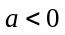时,有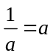,解得(不满足条件,舍去)或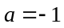.所以.
13答案及解析：答案：4解析：由题意知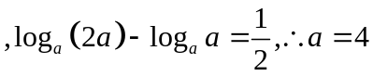
14答案及解析：答案：5
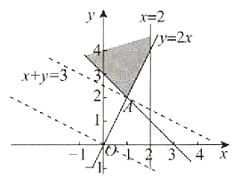
解析：作出可行域如图中阴影部分所示,令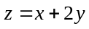,将转化为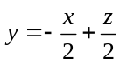,平移直线,当直线过点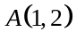时,z取最小值5,即的最小值为5.
15答案及解析：答案：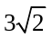
解析：由题意得，直线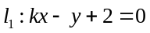的斜率为，且经过点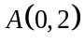，
直线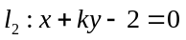的斜率为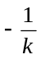，且经过点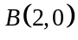，且直线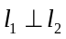
所以点P落在以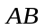为直径的圆上，其中圆心坐标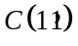，半径为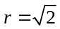，则圆心到直线的距离为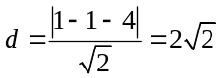，
所以点P到直线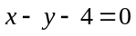的最大距离为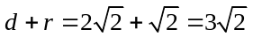
16答案及解析：答案：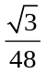
解析：由正弦定理知：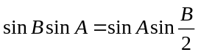,即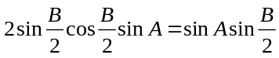,
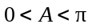,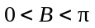,故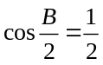,所以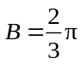,又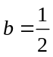,
由余弦定理得,∴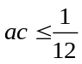,故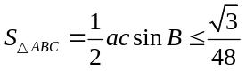.
17.（1）在中，由正弦定理得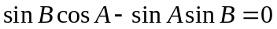，
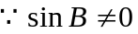，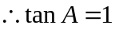，因为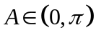，所以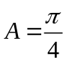.
（2）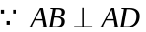，且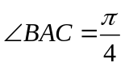，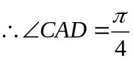，在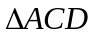中，，，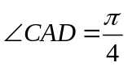.
由余弦定理得，即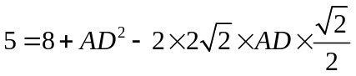，
解得：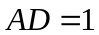或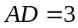.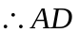的长为1或3.
18答案及解析：
（1）如图连接，易知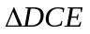，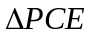均为正三角形，取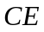中点，
连接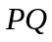，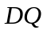，则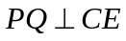，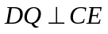.
又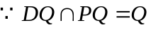，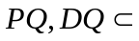平面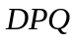，
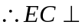平面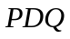，
又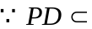平面，所以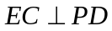.
（2）因为二面角为直二面角，所以平面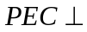平面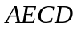，
又因为平面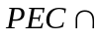平面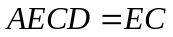，且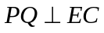，所以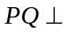平面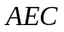.
又因为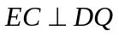，故以点为坐标原点，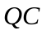，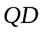，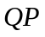所在直线分别为轴、轴、轴建立如图所示的空间直角坐标系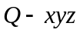.
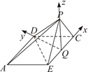
则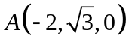，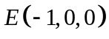，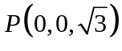.
所以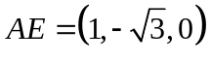，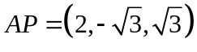.
设平面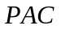的法向量为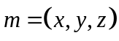.由得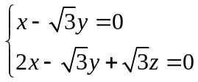
取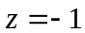，所以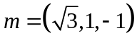.
又因为直线平面，所以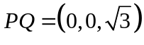是平面的一个法向量，
所以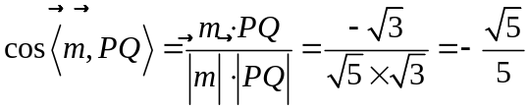.
又因为二面角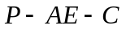为锐二面角，
所以二面角的余弦值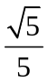.
19答案及解析：
（1）根据条形图可知，优等品的频率为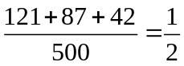，用频率估计概率，则任取一件产品为优等品的概率为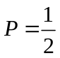.
（2）由（1）任取一件产品为优等品的概率为，由题意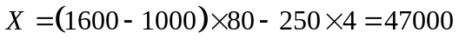，或
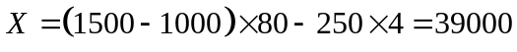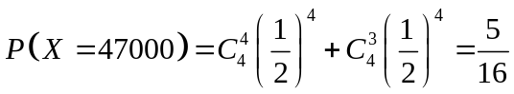；
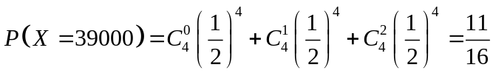.
故的分布列为：
 | 47000 | 39000
 | 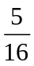 | 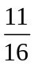
所以数学期望.
20答案及解析：答案：1.∵直线与抛物线C相切.
由消去x得，，从而，解得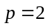.
∴抛物线C的方程为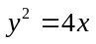.
2.由于直线m的斜率不为0，所以可设直线m的方程为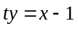， 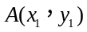， 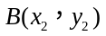
由消去x得，，
∴，从而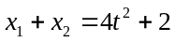，∴线段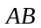的中点M的坐标为.
设点A到直线的距离为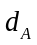，点B到直线的距离为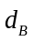，点M到直线的距离为d，
则，
∴当时，可使两点到直线的距离之和最小，距离的最小值为
21答案及解析：
答案：（1）椭圆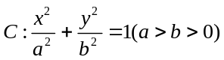过点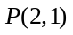，且离心率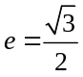．
可得：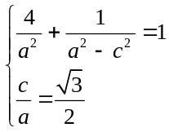，解得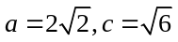，则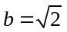，椭圆方程为：；
（2）直线方程为，
联立方程组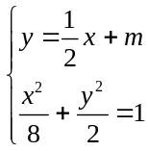整理得：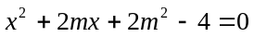，，
直线与椭圆要有两个交点，所以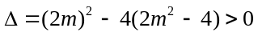，即：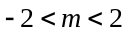，
利用弦长公式得：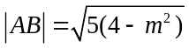，由点到直线的距离公式得到P到l的距离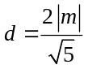．
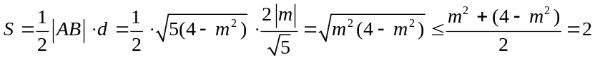．
当且仅当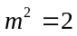，即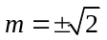时取到最大值，最大值为：2．
22.（1）曲线的极坐标方程可化为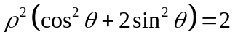.
将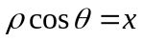，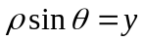代入上式得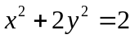，所以曲线的直角坐标方程为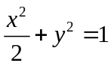.
（2）将直线的参数方程代入得
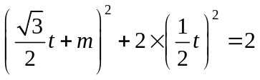，化简得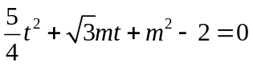；
由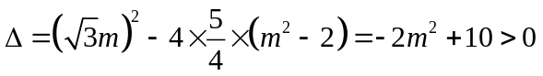，得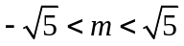；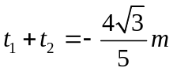，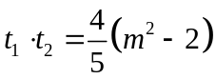，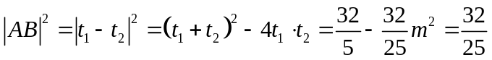，
所以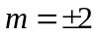.
23.（1）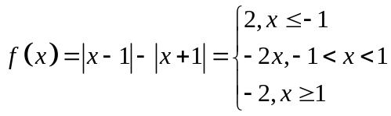当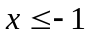时，无解；
当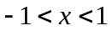时，由得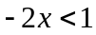，解得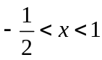；
当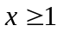时，恒成立，则；综上所述，不等式的解集为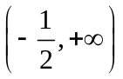.
（2）不等式恒成立，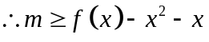恒成立.
当时，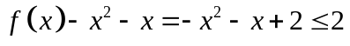；
当时，；
当时，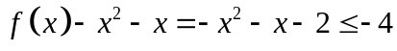，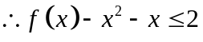，
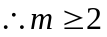，即实数的取值范围

